ВСТУПНІ ЗАВДАННЯ З МАТЕМАТИКИ У 8 КЛАС ( 2008 p.)

1. Розв’яжіть рівняння
а) 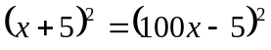
б) 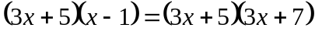
2.Бісектриси трикутника АВС перетинаються в точці О. Відомо, що АОВ=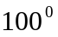, ВАС=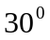. Знайдіть ВОС.
3.На дошці записано рівність
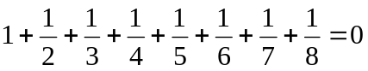
Дозволяється витерти деякі дроби і змінити знаки “+” на “-”.Як перетворити рівність у правильну.
4.У двох посудинах місткістю 40л та 60л була деяка кількість води. Якщо в меншу долити доверху води з більшої, то в більшій залишиться  кількості води, що була спочатку. Якщо в більшу посудину долити доверху води з меншої, то в меншій залишиться  кількості води, що булла спочатку. Скільки літрів було в кожній посудині спочатку.
5. Доведіть, що  ділиться на 7
6. На острові живуть Лев і Одноріг. Це дуже дивні істоти. Лев бреше по вівторках, середах і четвергах і говорить правду в решту днів тижня. Одноріг же бреше по четвергах, п'ятницях і суботах і говорить правду в решту днів тижня. Ви зустріли Лева і Однорога, які відпочивають під деревом. Ті висловили наступні твердження:
Лев: Позавчора був один з днів, коли я брешу.
Одноріг: Позавчора був один з днів, коли я теж брешу.
В який день тижня це відбулося?

Розв’язки
1. Розв’яжіть рівняння:
а) 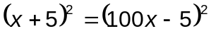
Розв’язування: 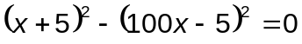;
; 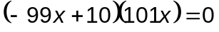;
, або . Звідси 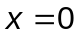, або 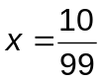.
1. Розв’яжіть рівняння
б)
Розв’язування: ;
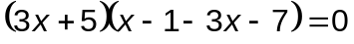; 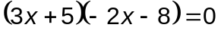;
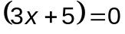 , або 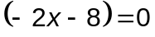. Звідси 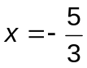, або .

2.Бісектриси трикутника АВС перетинаються в точці О. Відомо, що АОВ=, ВАС=. Знайдіть ВОС.
Розв’язування:
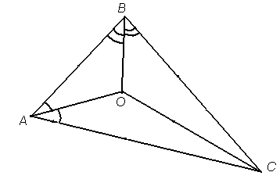
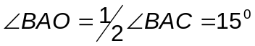. Тоді .
. Звідси 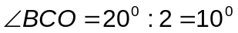, і тому
.

3.На дошці записано рівність
Дозволяється витерти деякі дроби і змінити знаки “+” на “-”.Як перетворити рівність у правильну.
Розв’язування: Наприклад: 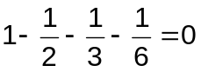.

4.У двох посудинах місткістю 40л та 60л була деяка кількість води. Якщо в меншу долити доверху води з більшої, то в більшій залишиться кількості води, що була спочатку. Якщо в більшу посудину долити доверху води з меншої, то в меншій залишиться кількості води, що булла спочатку. Скільки літрів було в кожній посудині спочатку.
Розв’язування: Нехай у першій посудині спочатку було х літрів води, а у другій – у літрів води. Тоді х+у – загальна кількість води. За умовою задачі отримуємо систему рівнянь:
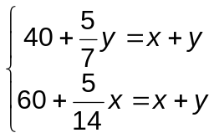, розв’язуючи яку, отримаємо х=28 л, у=42 л.

5. Доведіть, що ділиться на 7.
Розв’язування: .

6. На острові живуть Лев і Одноріг. Це дуже дивні істоти. Лев бреше по вівторках, середах і четвергах і говорить правду в решту днів тижня. Одноріг же бреше по четвергах, п'ятницях і суботах і говорить правду в решту днів тижня. Ви зустріли Лева і Однорога, які відпочивають під деревом. Ті висловили наступні твердження:
Лев: Позавчора був один з днів, коли я брешу.
Одноріг: Позавчора був один з днів, коли я теж брешу.
В який день тижня це відбулося?

Розв’язування: Зобразимо умову задачі у вигляді таблиці:
 | Пн | В | Ср | Ч | Пт | Сб | Н
Лев | + | - | - | - | + | + | +
Одноріг | + | + | + | - | - | - | +
(знаком «+» позначено дні, коли звірі говорять правду, а знаком «-» - дні, коли вони брешуть).
Якщо Лев збрехав, то це могли бути або вівторок, або середа, але не четвер, бо тоді він сказав би правду. Але у ці дні Одноріг говорить правду і у цьому випадку його твердження хибне. Отже, ця ситуація неможлива. Якщо Лев сказав правду, то це могли бути або п’ятниця, або субота. Але у суботу твердження Однорога було б правдивим, що неможливо.
Відповідь: п’ятниця.

